3. Op en rond de green

a. uitholen
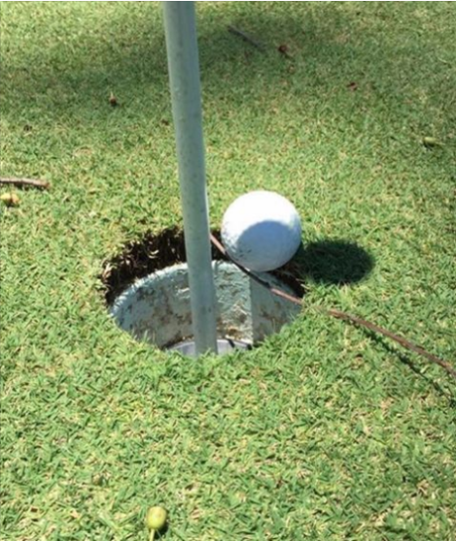
Een bal is uitgeholed indien hij 'stilligt binnen de omtrek en geheel onder de rand van de hole' (zie definities).
Als resultaat van een prachtige approach van buiten de green ligt de bal stil tegen de vlaggenstok in de hole maar niet helemaal onder de rand. Gegeven de definitie is de bal niet uitgeholed. Hoe los je dat op: regel 17-4 geeft hierover uitsluitsel: de speler of iemand anders in zijn opdracht mag de vlaggenstok bewegen of wegnemen. Doe dat dan wel met beleid; neem je de vlaggenstok uit de hole en de bal valt niet in de hole, dan is de bal niet uitgeholed en moet je dus alsnog uitholen en die slag tellen.

b. Markeren
Het is een goede gewoonte om je bal op de green te markeren en op te nemen, ongeacht of je van mening bent dat je flightgenoten er wel geen hinder van zullen hebben. Je plaatst de bal pas terug als het je beurt is om uit te holen.

c. Puttinglijn
De puttinglijn is niet per definitie niet de rechte lijn naar de hole, maar bijvoorbeeld op een green met relief is dit de lijn die je wilt dat je bal volgt bij je slag op de green, met een redelijke marge weerszijde.

d. oneffenheden op de green
Je mag je puttinglijn niet zo maar verbeteren; maar je mag wel losse natuurlijke voorwerpen verwijderen en een balinslag herstellen. Andere beschadigingen mag je niet herstellen als je daar voordeel van zou hebben (Regel 16-1c).

e. Herstellen balinslagen
Iedereen speelt graag op een mooie 'vlakke' green. De greenkeeper doet daarvoor zijn best.
Het is een etiquetterichtlijn die aangeeft dat je balinslagen moet herstellen. Als je bal na een slag op de green landt, kijk je waar die landing de green beschadigd zou kunnen hebben. Het getuigt vervolgens van goede zorg voor de baan als je ook andere inslagen(die vorige spelers zijn 'vergeten' te hestellen) herstelt. Een pitchvork is een vast onderdeel van je uitrusting en hoor je bij je dragen (dus niet in je golftas).

f. Een bijzondere situatie

Een bal rolt naar de hole en blijft hangen op een takje dat over de hole ligt (zie foto). Het zal wel niet vaak voorkomen. De situatie werd mij voorgelegd door een van onze golfers.
Hoe te handelen:
Het is een bal op de green met een los natuurlijk voorwerp. Een los natuurlijk voorwerp mag op de green worden weggehaald (regel 23-1). Als de bal daarbij beweegt moet de bal worden teruggeplaatst. Er volgt geen straf. Lukt het terugplaatsen niet, dan moet dat op de dichtstbijzijnde plek waar de bal wel blijft liggen. In dit geval dus op de rand van de hole (Regel 18-2). Vervolgens uitholen.

